SHT31V1A – digitální vlhkoměr a teploměr
Jan Chroust
Jedná se o modul, který je možné osadit IO SHT30 nebo SHT31, které umí měřit relativní vlhkost a teplotu s velkou přesností a stabilitou. Rozsah měřené vlhkosti je 0 % až 100 %. Teplota je měřena v rozsahu -40 °C až 125 °C. Komunikace probíhá přes rozhranní I2C.

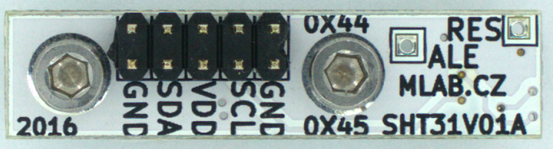

Technické parametry
Parametr | Hodnota | Poznámka
Relativní vlhkost | 0 % - 100 % | Typ. přesnost dle IO
Teplota | -40 °C - 125°C | Typ. přesnost dle IO
Integrovaný obvod: | SHT30,SHT31
Rozhraní | I2C
Napájení | Min. 2.4 V - max. 5.5 V
Rozměry | 9.65x40.13

Popis konstrukce

Úvodem
Jedná se o modul založený na IO SHT31V01A, který umožňuje měření relativní vlhkosti a teploty a velkou přesností a stabilitou. Další přesné informace IO je možné vyčíst z oficiálního dokumentačního listu výrobce. Modul obsahuje veškeré potřebné součástky pro správný chod.
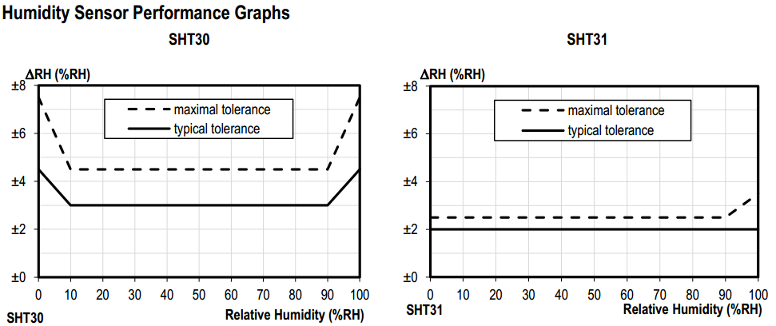
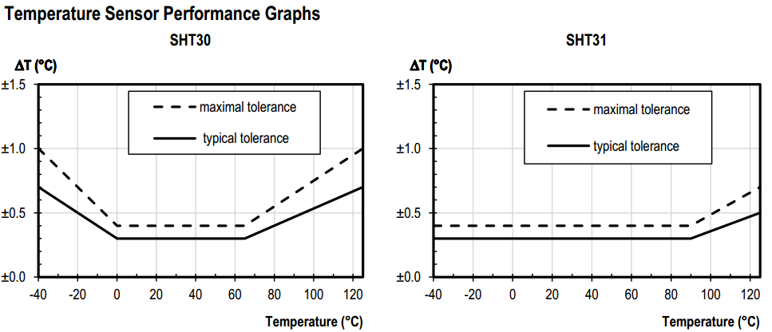

Zapojení modulu
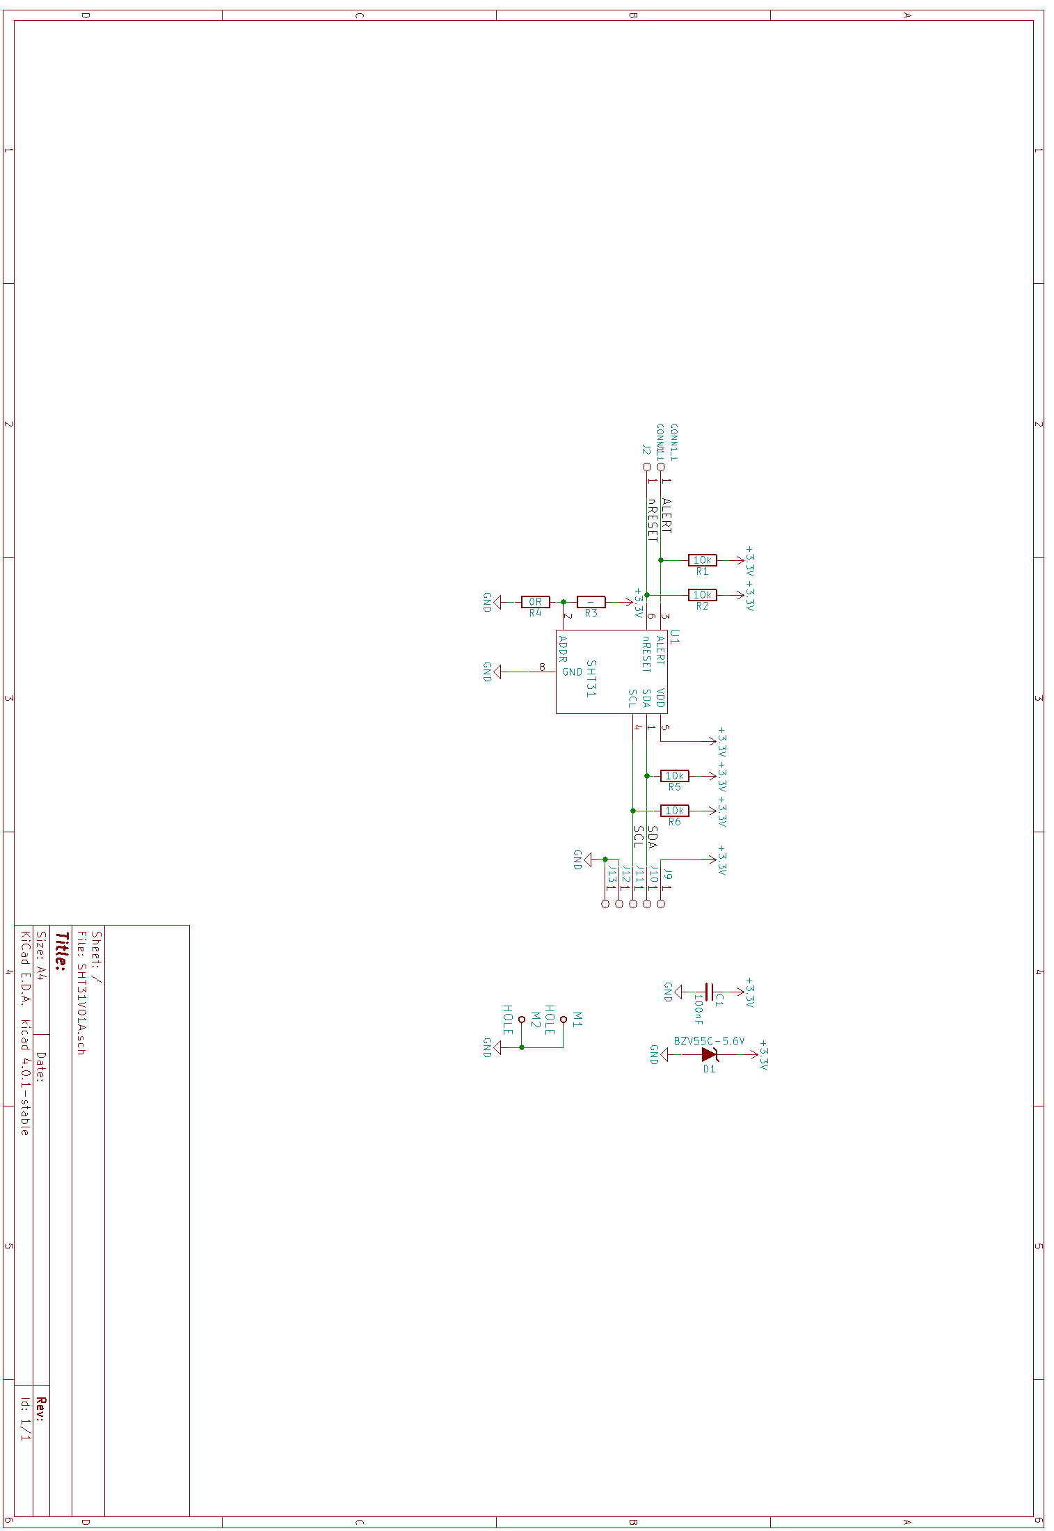

Osazení a oživení

Osazení

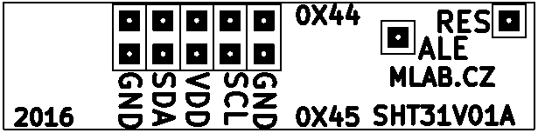
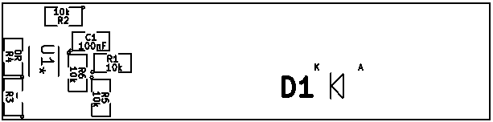

Označení | Typ | Pouzdro | Počet
J1,J2 | CONN1_1 | Straight_1x01 | 2
J9,J10,J11,J12,J13 | JUMP_2x1 | Straight_1x02 | 5
M1,M2 | HOLE | MountingHole_3mm | 2
R1,R2,R5,R6 | 10k | SMD-0805 | 4
R3 | - | SMD-0805 | 1
R4 | 0R | SMD-0805 | 1
C1 | 100nF | SMD-0805 | 1
U1 | SHT31 | DFN-8-1EP_2.4x2.4mm_Pitch0.5mm | 1
D1 | BZV55C-5,6V | Diode-MiniMELF_Standard | 1

Oživení
Je potřeba provést kontrolu zda není na plošném spoji zkrat a zda je dobře zapájen IO. Jinak není třeba nic oživovat, pouze připojit a napsat program.
Když je nulovým odporem osazena pozice R4 adresa modulu je 0x44, pokud je osazena pozice R3 je adresa 0x45.

Program
Vzorový program se nachází ve složce SW modulu. Pro spuštění je potřeba mít nainstalovaný pyMLAB.

